**The early days of high-resolution x-ray topography**

Abstract

1. Background

这篇文章涵盖了近五年（1957-62）的高分辨率X射线形貌术。为了了解这些方法和潜在动机，需要追溯到十年前。近半个世纪以来，各种X射线形貌方法层出不穷，这些方法可以在最近的一篇综述(Lang 1992)中看到。(…)

1947年，我第一次走进剑桥的卡文迪许实验室，当时人们对晶体结构的研究很感兴趣，我在那里和Wooster与Ramachandran一同工作。后者当时已经创造了‘X-ray topograph’这个术语(Ramachandran 1944)，而Wooster夫妇也发明了一项X射线形貌技术(Wooster and Wooster 1945)。除此之外，还有两个十分了解X射线衍射动力学的人，Hirsch和Ramachandran，他们写出了具有长久实用价值的文章(Hirsch and Ramachandran 1950,Hirsch 1952)。和Wooseter与Ramachandran工作一年后，我转向了仪器开发，其中包括一款衍射仪、X射线衍射仪优化的X射线比例技术器设计和各种衍射束单色化方法。在后一种情况下，所有的晶体完美度评估方法都是相关的，但我特别感兴趣的是X射线透射法和使用塑性变形的Al单晶作为聚焦单色器的可能性。Guinier和Tennevin的评估方法很有吸引力（他们的白光辐射法，如Ramachandran的方法，在同步辐射形貌术中恢复了日常使用）。

1951年我向同事们提出，在两个非平行布拉格平面同时衍射的情况下，相对相信息可以从Kossel锥焦点的精细结构中获得。十年后，这个目标利用形貌术在”three beams conditions”下得以实现（参见section 8）。

后来我去了哈佛，并开始自己种植金属单晶。

1. Preparations
2. Seeing individual dislocations

20世纪50年代中期人们用腐蚀坑研究晶体中晶粒内的位错密度，而我可以使用我的X射线技术来研究，比如LiF，我可以用截面法来检测，其它种类我使用反射法。从这些检测中我观察并得出了一个结论，局部位错密度的统计波动应该在综合反射中产生可检测的局部变化。在这段时期，实验室之间展开了一场种植位错密度最低的Si或Ge晶体的竞争。晶体的位错密度在不断降低： ${10}^{6},{10}^{4},{10}^{2}lines/cm^{2}$，直到W C dash种植出几乎零位错的硅。我很愚蠢地不敢找硅晶种植者要样本来用我的X射线技术检测。利用细颗粒的X射线胶片，我可以很好地分辨位错密度为 ${10}^{4}lines/cm^{2}$ 或更多的单个位错图像。用TEM和X射线衍射观察单个位错的时间差距可能小得多，甚至可能为零！我的第一份硅样本是Bill Dash提供的，它的位错密度已经非常低了，我在蒙特利尔国会后立马用截面法检测它。这些硅样本太厚，用遍历法无法获得一个清晰的图像，但是在截面图上，位错线与带状入射束的交点处有个反射率非常高的斑点，即“直接像”或“运动学像，然而在Borrmann三角形内位错线的其余部分产生了复杂的“消光阴影”（这是我当时使用的术语，后来被称为“动力学像”）。(…)

在J R Patel的帮助下，我发表了infrared micrographs的对比文章(Lang 1958)。样本有3mm厚，但是我找到了靠近X射线出口面的一系列位错，这些位错的消光阴影在截面图上横跨Borrmann三角形的基底，给出的二维轨迹图案可以直接与红外图对比。当Jim Patel给我不超过给1mm厚的晶体切片时，我可以使用投影法做位错全貌图(Lang 1959)。用X射线衍射对比观察单个位错的一些方法在1958年发表，作者们独立地采用不同方法完成。Jack Newkirk(1958)使用Berg-Barrett方法，Borrmann、Hartwig和Irmler(1958)观察到在强异常透射下位错的“缺陷”对比，Bonse和Kappler(1958)用Bond和Andurs(1952)开创的双晶法记录了位错出露处的应力场。几何上容易解释的位错图案、强的正衍射对比(在较低或相对低的吸收条件下)、产生不同衍射矢量形貌图的方便性以及能够成像晶体内部，这些特点使我的投影形貌术非常适合利用这种新的无损方法来使位错可视化。

1. Pendellosung

完美晶体的标准处理方法，要么考虑包括无限横向范围晶体反射的布拉格情况，要么考虑包括无限横向范围晶体旋转透射的劳厄情况。这些方法都无法帮我直接预测横截面是柱状或棱柱状的完美whisker晶体的强度分布。

1. Dislocation reaction

我现在拥有了闪烁计数器和标准强度的X射线发射器（长的焦点-样品距离和保持良好几何分辨率的最短样品-探测器距离），以及我的便于实验的多功能X射线形貌相机。相机、控制良好的“干净”X射线和细颗粒高卤素密度核乳剂的使用，这三个因素的结合确保了研究在1957-8冬季的快速进展。

**X-ray Topography : Yesterday ,Today and Prospects for the future**

一系列X射线光学方案被提出，这些方案在以下几个方面有所不同：线性或角度分辨率、所用辐射的单色化程度、焦点尺寸、入射到晶体的X射线发散度。

FUJIWARA METHOD

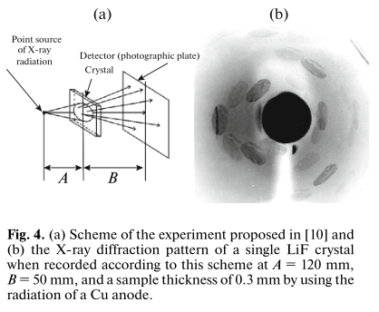

首先让我们考虑FUJIWARA方案。这个方法有趣之处在于，可以在X射线衍射图案中同时获得不同衍射反射的拓扑图，这使得人们可以确定晶体中缺陷的空间排列（即构建断层扫描图）。Fujiwara提出的这个X射线光学方案如图4a所示，典型的Fujiwara衍射图案如图4b所示。一道发散X射线照射在晶体上，产生类似劳厄斑点的衍射反射效应。每个这样的斑点都是一个特定反射平面（hkl）的反射结果。与常规的劳厄反射发不同，Fujiwara的衍射图案在发散X射线束中获得，具有相当大的尺寸，并代表了所研究晶体的拓扑图。

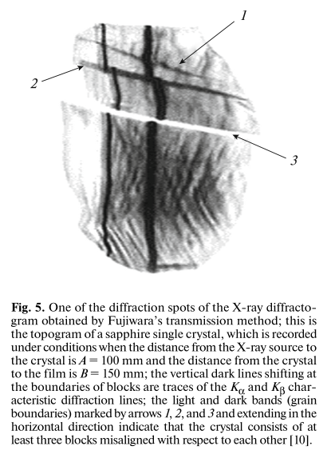

清晰和黑暗区域在衍射斑中清晰可见，一个这样的衍射斑如图5所示。这张照片显示了快的边界。对这些区域的几何形状进行分析，可以确定块的大小和形状，以及样品中位错的大小和标志。

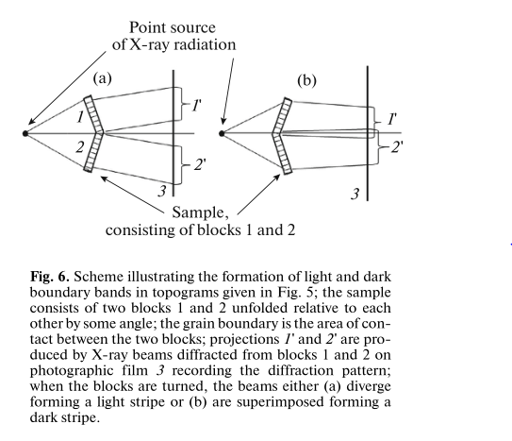

通过测量分块边界上特征线位移和敏感条纹宽度参数，以及了解采集几何，可以确定块位错的大小和方向。这种位移形成机制可以理解为图6所示。在图6a中，两个块的反射束分开，块边界表现为亮条纹；在图6b中，两个块的反射束重叠，块边界表现为暗条纹。

BERG-BARRETT METHOD

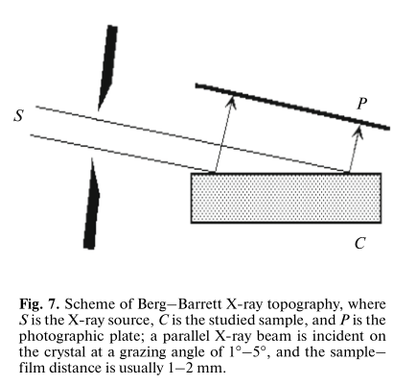

一个类似的分析形貌图的方法是Berg-Barrett几何（图7）。在Berg-Barrett方案中，近平行的单色光以a sliding angle照射在晶体上。记录胶片安装在与样品尽可能小的距离上，并与样品表面平行或垂直于反射光束。该方法通常用于研究单晶或多晶表面，并让人们获得对晶体完美度的一般概念。根据记录的形貌图，可以确定晶粒大小和形状以及位错角度，还可以获得位错结构的初步信息。

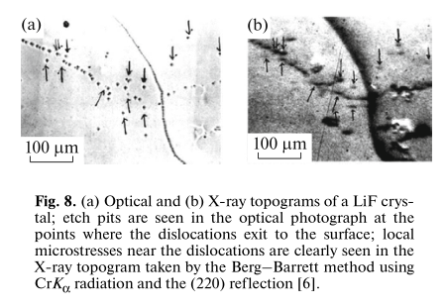

单晶的光学和X射线形貌如图8所示。用于光学照相的晶体被特别地用酸性蚀刻剂蚀刻，形成与晶体缺陷有关的轮廓。在光学形貌图中，可以清楚地看到晶体表面位错出处形成的小角晶界面和蚀刻凹坑。在用酸性蚀刻剂处理样品前，用Berg-Barrett法记录其X射线形貌，缺陷周边的弹性变形清楚地展现出来。

SCHULZ METHOD

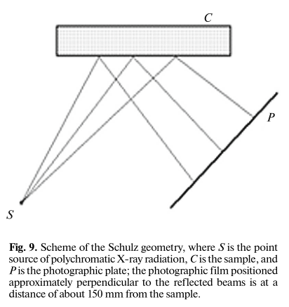

Schulz方案里使用的是点光源，X射线图像是在白光辐射中得到的（多色韧致辐射光谱）（图9）。光源-样品和样品-胶片距离通常是150mm。该方案用于块晶的研究。块的旋转导致其图像在形貌图中的位移，使得计算块的旋转角称为可能。

20世纪70年代，由于白光光谱强度低，拍摄形貌图需要较长曝光时间，用于分析难溶金属的生长单晶完美度的Schulz方法得到了改进。为了提高该方法的速度，提出了一个方案，即在一定角度范围，对样品和胶片进行角扫描形成形貌图时额外利用特征光谱的贡献。扫描的角度范围是这样选择的，即光谱的特征部分将与白光谱一起用于形成图像。因此，曝光时间大大缩短。

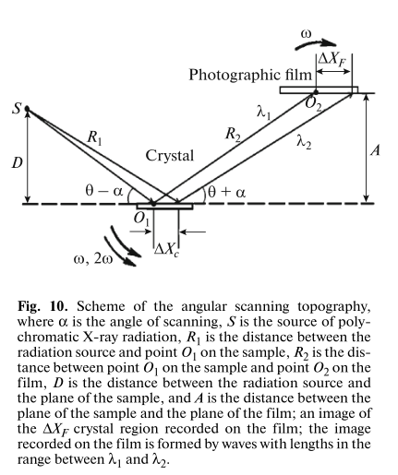

角扫描方案如图6所示。该方法称为角扫描形貌图。通过这种扫描，晶体图像由多色辐射图像（如Schulz方法）和特征光谱图像组成，从而缩短曝光时间。

许多单晶的孪晶结构和界面边界都是通过角扫描方法研究的。

Berg=Barrett、Schulz和Fujiwara方法主要用于观察大缺陷，比如晶界。这些方法使得确定块的几何、尺寸和位错称为可能，即研究晶体亚结构。

上述方法隐含着一个条件，即辐射源应该是点状的。否则光源每个点都会给出自己的图像。由于所有光束都是发散的，这些图像是叠加的，因此晶体图像的整体画面是模糊的。使用扩展的X射线源可以显著地缩短测量时间，但仅仅在X射线光源能产生平行光，即近乎是个平面波的情况下才可能实现。事实上，可以使用特殊的单色器或利用Borrmann效应来实现。

BORRMANN METHOD

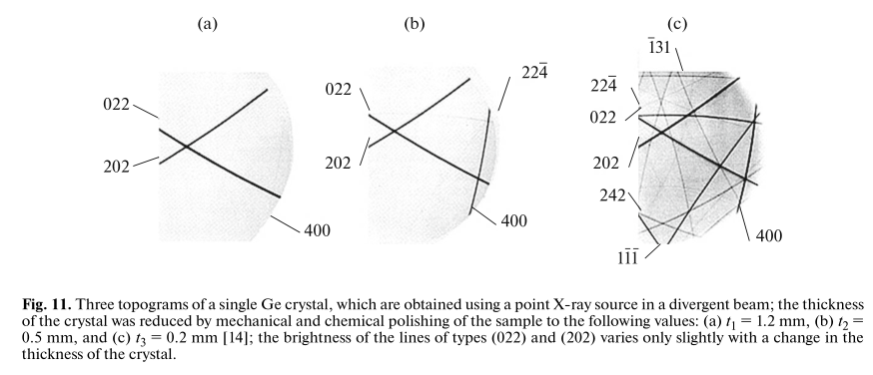

让我们回顾一下基于Borrmann效应的形貌技术。该现象于1941年被Borrmann在实验时发现。对于一些平面系统，当X射线在布拉格条件下穿过晶体，可以观察到随着晶体厚度改变，相比其它平面他们的吸收明显减少。图11显示了在发散X射线束下获得的三种相同劳厄反射的Ge单晶图。不同反射平面对应的线可以在衍射斑中观察到。实验显示，(022)和(202)型谱线的亮度随晶体厚度变化不大。实验中的样品厚度依次为1.2，0.5和0.2mm，对应的μt乘积为42，17.5和8（μ是线性吸收系数）。此外，其它线亮度变化明显，一些线简单地消失在一个大晶体厚度厚度。在该实验中观察到的(022)和(202)型线是垂直于晶体表面的反射，即这是劳厄衍射的对称情况。

（…）

与B-B法、Schulz法、Fujiwara法相比，基于Borrmann效应的X射线形貌图可以观察到晶体真实结构非常精细的细节。有单独位错、点簇缺陷、孪晶界、电和磁畴。

METHODS FOR OBTAINING A QUASI-PLANAR WAVE

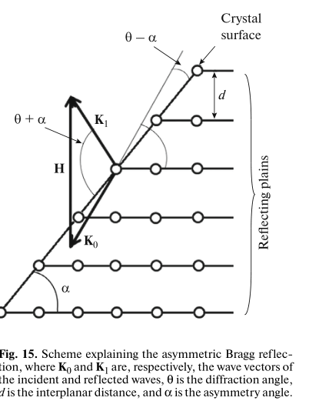

利用完美晶体的非对称布拉格反射是获得实际平行光束的另一种方法。由散射运动学理论可知，反射波在布拉格几何中的发散度取决于反射不对称性。反射面系统与晶体表面之间的夹角越大，反射波的散度就越小。这一关系由下面公式表示：

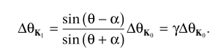

其中，α是晶体表面和反射面之间的夹角； $∆θ_{k_{1}}$ 和 $∆θ_{k_{2}}$ 分别是入射波和衍射波的发散度，γ是非对称系数。因此非对称系数越小，反射束的发散角就越小。非对称反射几何的参数如图15所示。

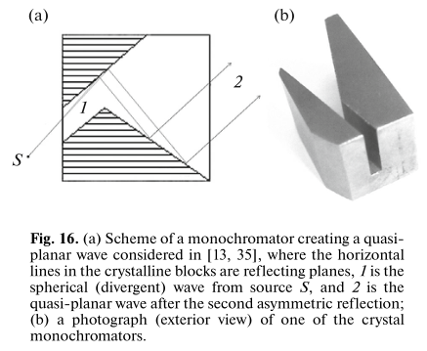

许多不同的单色-准直方案都是利用上述效应实现的。其中一种方案如图16所示。

**X-ray diffraction imaging of defects in topography(microscopy) studies**

缺陷的X缺陷图的每一个细节是由透射方向以及衍射方向包围的晶体区域（所谓borrmann三角形）参与形成的。入射面的每个点会在出射面给出一个长度约为2ttanθ的带，其中t是样品厚度，θ是衍射角。因此，相邻点的图像会叠加。